**LabBook**

Nombre Equipo: Caravantes_Gonzalez

Integrantes del equipo:

* Juan Caravantes
* Andrés Gonzalez

Tema Laboratorio: OSINT

# 10 de marzo

Investigación y planteamiento de las tecnologías que se usarán el proyecto. Se investigó sobre posibles herramientas OSINT que nos sirvieran para poder realizar los casos de uso propuestos en el planteamiento inicial del proyecto de laboratorio.

# 12 de marzo

Se sigue con la investigación y selección de las posibles herramientas.

Se plantea la idea de realizar la aplicación mediante una app de escritorio, se deja para debate.

# 15 de marzo

Se reparte el trabajo para mejorar el rendimiento. De momento las tareas repartidas son:

* Un prototipo del posible diseño de la interfaz de la aplicación (independientemente de si es de escritorio o webpage). Deberá de tenerse en cuenta que el diseño sea simple y práctico.
* Testear el uso de las herramientas que se han encontrado para la realización del trabajo. Además de fijar las herramientas que se usarán. Se fija la reunión para el sábado 19 de marzo para tener suficiente tiempo para realizar estas tareas.

# 19 de marzo

Se presenta un posible prototipo simple de una única ventana con 3 posibles opciones

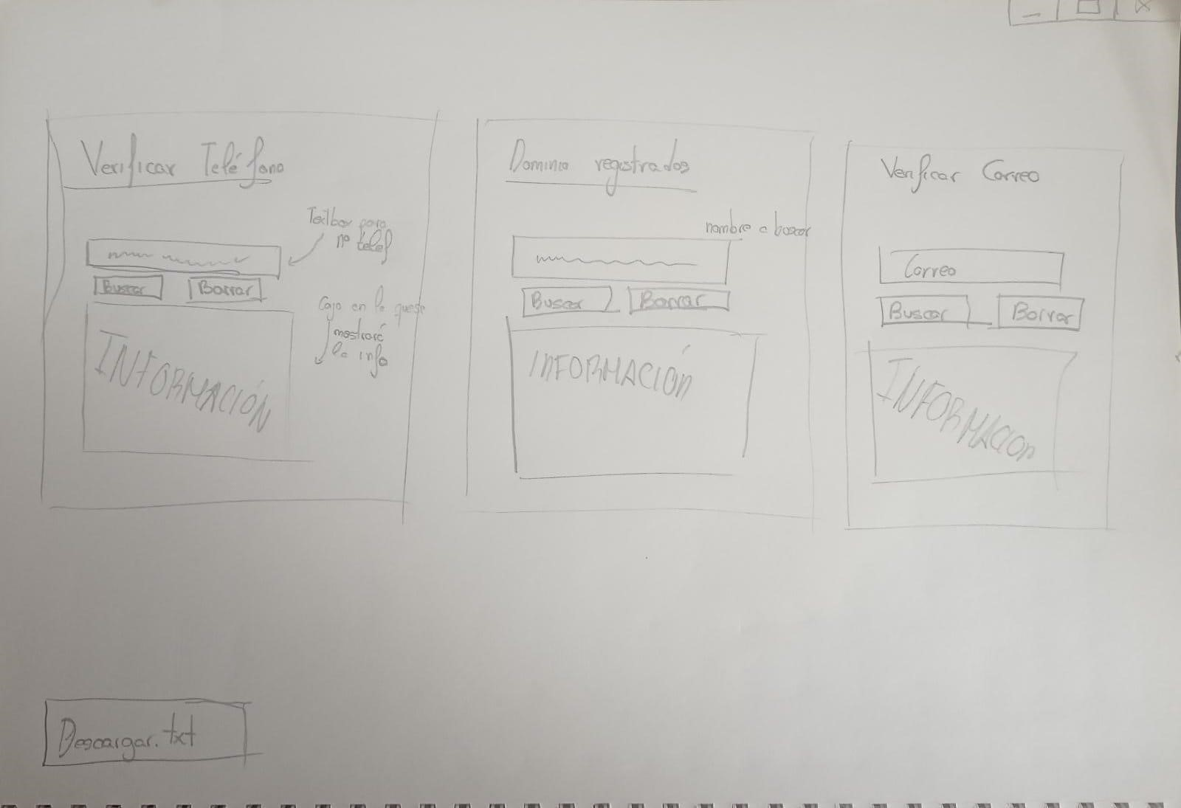

Se plantea la idea de descargar toda la información en un txt para dar más comodidad al usuario.

Se presentan problemas a la hora de buscar herramientas OSINT ya que las encontradas poseen APIS de pago, por lo que se da un plazo para buscar más herramientas y ver si se pueden utilizar

# 25 de marzo

Se encuentras nuevas herramientas que satisfacen las necesidades planteadas, se reparten las herramientas para comprobar su funcionalidad. Si el testeo de estas es satisfactorio se procederá a la creación de los scripts necesarios y con la implementación de la interfaz

# 1 de abril

El testeo de las herramientas es satisfactorio, se escogen tres de todas ellas. Son las siguientes:

* Dnspython: permite obtener información de los dominios DNS a partir de una URL, al ser una librería incrementa la facilidad de uso
* Phonenumbers: permite obtener información de un número de teléfono aportando el mismo junto con su prefijo, a su vez que Dnspython es una librería
* AbstractApi: esta empresa aporta distintas API’s, entre la que se encuentra una que nos permite verificar la calidad de un correo electrónico y otros apartados de seguridad. Es una API gratuita y permite 100 llamadas a esta por mes.

En términos de interfaz se empiezan a buscar diferentes opciones para crearla ya que se prioriza la parte de back-end primeramente

# 3 de abril

Se termina el primer script (dominiosDNS), se implementa control de errores.

También se realiza un modelo en Balsamiq de la interfaz que se adjuntará en la entrega

6 de abril

Se termina el segundo script (validación n1 teléfonos), se implementa control de errores

# 7 de abril

Se termina el tercer y último script (validación correo), se implementa control de errores.

Debido a problemas con la compatibilidad del método que se usa para crear la interfaz se procede a buscar otras maneras de crear la interfaz.

# 8 de abril

Se crea el requirements.txt y se actualiza el README.md para más información adicional. Además de un .gitignore para no subir la apy_key utilizada en el desarrollo de los scripts.

Se decide añadir al modelo propuesto una sección en la interfaz de los teléfonos móviles que enseñará si el número en cuestión forma parte de una lista de *scams*.